ER-diagram ter registracija in prijava
Mentor: Žan Rajšek

Trbovlje, 28. 10. 2026 Jure Ostanek, Matic Burkeljc, Harun Mešić

1. Podatki, ki jih shranjuje aplikacija
Na podlagi funkcionalnosti iz končne odločitve smo določili, katere podatke mora aplikacija shraniti. Shranjujemo uporabniške račune, dogodke, pridružitve in interese uporabnikov ter dva šifranta: kraje in vrste dogodkov.
Funkcionalnost | Podatki, ki jih shranimo | Tabela
Registracija in prijava | ime in priimek, e-pošta, zgoščeno geslo, čas soglasja s pogoji uporabe, žeton »Zapomni si me«, seja | users, sessions
Objava dogodka | naslov, kraj, lokacija, vrsta, datum in ura, organizator, opis, brezplačen vstop, avtor dogodka | events
Filtri po kraju in vrsti | seznam krajev in seznam vrst dogodkov | towns, categories
Gumb »Pridružim se« | kateri uporabnik se je pridružil kateremu dogodku in kdaj | event_user
Priporočila po interesih (kasneje) | vrste dogodkov, ki uporabnika zanimajo | category_user
Zemljevid dogodkov (kasneje) | geografska širina in dolžina lokacije | events
Dodaj v koledar, QR koda | nič novega; datoteka .ics in QR koda se ustvarita iz podatkov dogodka | –

Česa ne shranjujemo: gesel v čisti besedilni obliki, lokacije uporabnika, telefonske številke in plačilnih podatkov. Zbiramo le podatke, ki jih aplikacija res potrebuje, kot zahteva splošna uredba o varstvu podatkov (GDPR).
Laravel ustvari še nekaj tehničnih tabel (migrations, cache, jobs, password_reset_tokens). V ER-diagramu jih ne prikazujemo, ker niso del podatkovnega modela aplikacije. Izjema je tabela sessions, ker je povezana s prijavo uporabnikov.
2. ER-diagram
Diagram smo pripravili z orodjem Mermaid. Diagram je zapisan kot besedilo v datoteki docs/er-diagram.mmd v repozitoriju, zato ga spreminjamo skupaj s kodo in ga lahko vsak član ekipe odpre ter uredi na spletni strani mermaid.live. Imena tabel in stolpcev so enaka kot v podatkovni bazi MySQL.
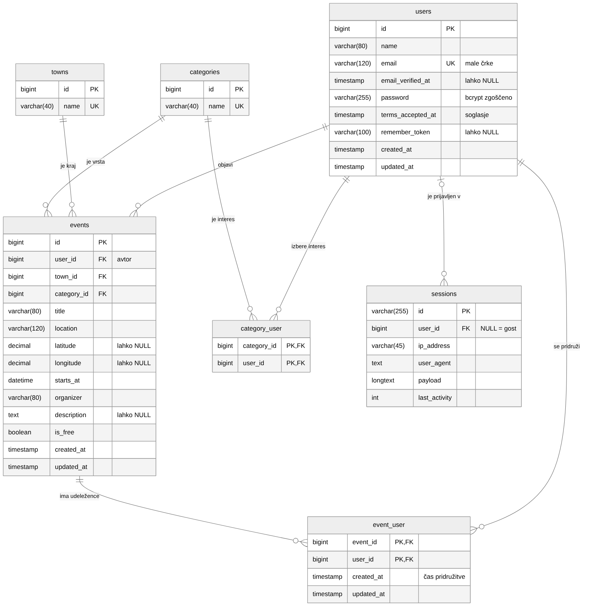
Slika 1: ER-diagram aplikacije Dogodki Zasavje
Oznaka | Pomen
PK | primarni ključ (enolično določa vrstico)
FK | tuji ključ (kaže na primarni ključ druge tabele)
UK | unikatna vrednost (ne sme se ponoviti)
dve črtici | natanko ena
krožec in črtica | nič ali ena
krožec in vilice | nič ali več
3. Entitete in atributi
Vse tabele imajo primarni ključ. Kjer ni drugače navedeno, je primarni ključ umetni ključ id, ki ga baza samodejno poveča za 1. Stolpca created_at in updated_at Laravel izpolni sam.
users – uporabniški računi
Atribut | Tip | Ključ | Obvezen | Opis
id | BIGINT | PK | da | oznaka uporabnika
name | VARCHAR(80) |  | da | ime in priimek
email | VARCHAR(120) | UK | da | e-pošta za prijavo, shranjena z malimi črkami
email_verified_at | TIMESTAMP |  | ne | čas potrditve e-pošte (za kasnejšo uporabo)
password | VARCHAR(255) |  | da | zgoščeno geslo (bcrypt), nikoli čisto besedilo
terms_accepted_at | TIMESTAMP |  | ne | čas, ko je uporabnik sprejel pogoje uporabe
remember_token | VARCHAR(100) |  | ne | naključni žeton za »Zapomni si me«
created_at, updated_at | TIMESTAMP |  | ne | čas registracije in zadnje spremembe
events – dogodki
Atribut | Tip | Ključ | Obvezen | Opis
id | BIGINT | PK | da | oznaka dogodka
user_id | BIGINT | FK | da | uporabnik, ki je dogodek objavil
town_id | BIGINT | FK | da | kraj dogodka
category_id | BIGINT | FK | da | vrsta dogodka
title | VARCHAR(80) |  | da | naslov dogodka
location | VARCHAR(120) |  | da | lokacija, npr. Delavski dom Trbovlje
latitude, longitude | DECIMAL(9,6) |  | ne | koordinate za kasnejši zemljevid
starts_at | DATETIME |  | da | datum in ura začetka (indeks za hitro iskanje)
organizer | VARCHAR(80) |  | da | društvo, klub ali posameznik
description | TEXT |  | ne | opis dogodka
is_free | BOOLEAN |  | da | brezplačen vstop (privzeto ne)
created_at, updated_at | TIMESTAMP |  | ne | čas objave in zadnje spremembe
towns – kraji in categories – vrste dogodkov
Atribut | Tip | Ključ | Obvezen | Opis
id | BIGINT | PK | da | oznaka kraja oziroma vrste
name | VARCHAR(40) | UK | da | ime, npr. Trbovlje ali Koncert

Šifranta vsebujeta kraje Trbovlje, Hrastnik in Zagorje ob Savi ter vrste Koncert, Šport, Razstava, Delavnica, Prostovoljstvo in Drugo. Vrednosti se vpišejo že ob ustvarjanju tabel (v migraciji).
event_user – pridružitve
Atribut | Tip | Ključ | Obvezen | Opis
event_id | BIGINT | PK, FK | da | dogodek
user_id | BIGINT | PK, FK | da | uporabnik, ki se je pridružil
created_at, updated_at | TIMESTAMP |  | ne | čas pridružitve
category_user – interesi uporabnika
Atribut | Tip | Ključ | Obvezen | Opis
category_id | BIGINT | PK, FK | da | vrsta dogodka, ki uporabnika zanima
user_id | BIGINT | PK, FK | da | uporabnik
sessions – seje
Atribut | Tip | Ključ | Obvezen | Opis
id | VARCHAR(255) | PK | da | naključni ID seje, shranjen v piškotku
user_id | BIGINT | FK | ne | prijavljeni uporabnik; prazno pri gostu
ip_address | VARCHAR(45) |  | ne | IP-naslov (tudi IPv6)
user_agent | TEXT |  | ne | brskalnik
payload | LONGTEXT |  | da | podatki seje
last_activity | INT |  | da | čas zadnje aktivnosti (za brisanje starih sej)
4. Primarni in tuji ključi ter razmerja
Primarni ključi
Tabela | Primarni ključ | Vrsta
users, events, towns, categories | id | umetni ključ, samodejno naraščajoče število
event_user | (event_id, user_id) | sestavljeni ključ iz dveh tujih ključev
category_user | (category_id, user_id) | sestavljeni ključ iz dveh tujih ključev
sessions | id | naključni niz, ki ga ustvari Laravel

Sestavljeni primarni ključ v vmesnih tabelah pomeni, da baza sama prepreči, da bi se isti uporabnik istemu dogodku pridružil dvakrat ali isti interes izbral dvakrat.
Tuji ključi
Tuji ključ | Kaže na | Ob izbrisu | Pomen
events.user_id | users.id | CASCADE | ob izbrisu računa se izbrišejo tudi njegovi dogodki
events.town_id | towns.id | RESTRICT | kraja, ki ima dogodke, ni mogoče izbrisati
events.category_id | categories.id | RESTRICT | vrste, ki ima dogodke, ni mogoče izbrisati
event_user.event_id | events.id | CASCADE | ob izbrisu dogodka se izbrišejo njegove pridružitve
event_user.user_id | users.id | CASCADE | ob izbrisu računa se izbrišejo njegove pridružitve
category_user.category_id | categories.id | CASCADE | ob izbrisu vrste se izbrišejo interesi zanjo
category_user.user_id | users.id | CASCADE | ob izbrisu računa se izbrišejo njegovi interesi
sessions.user_id | users.id | – | logična povezava brez omejitve v bazi; seja gosta nima uporabnika

Vse omejitve tujih ključev (razen pri sessions) so zapisane v migracijah in jih preverja MySQL, zato v tabelo events ni mogoče vpisati kraja ali uporabnika, ki ne obstaja.
Razmerja med entitetami
Entiteta | Razmerje | Entiteta | Vrsta | Pomen
users | objavi | events | 1 : N | uporabnik objavi nič ali več dogodkov; dogodek ima natanko enega avtorja
towns | je kraj | events | 1 : N | v kraju je nič ali več dogodkov; dogodek je v natanko enem kraju
categories | je vrsta | events | 1 : N | dogodek ima natanko eno vrsto
users | se pridruži | events | M : N | prek tabele event_user
users | izbere interes | categories | M : N | prek tabele category_user
users | je prijavljen v | sessions | 1 : N | seja pripada nič ali enemu uporabniku

Razmerji M : N smo razrešili z vmesnima tabelama event_user in category_user. Kraje in vrste dogodkov smo iz besedilnih stolpcev v tabeli events premaknili v ločeni tabeli. Tako ni tipkarskih napak (npr. »Trbovle«), ime spremenimo na enem mestu, model pa je v 3. normalni obliki.
5. Registracija in prijava uporabnikov
Registracijo in prijavo smo izdelali z Laravelovim vgrajenim sistemom Auth, brez dodatnih paketov. Prijava je potrebna samo za objavo dogodka, pridružitev in stran Moj račun. Ogled dogodkov ostane dostopen vsem.
Podatki v obrazcih
Polje (registracija) | Obvezno | Pravila preverjanja | Zakaj ga potrebujemo
Ime in priimek | da | 2–80 znakov | prikaz v računu in pri objavljenih dogodkih
E-pošta | da | veljaven naslov z domeno, največ 120 znakov, ne sme že obstajati; shrani se z malimi črkami | prijava in enolična oznaka računa
Geslo | da | 8–72 znakov, vsaj ena črka in ena številka | prijava
Ponovi geslo | da | enako kot geslo | prepreči tipkarsko napako
Interesi | ne | izbira iz šifranta vrst dogodkov | kasnejša priporočila dogodkov
Soglasje s pogoji | da | mora biti označeno; shrani se čas soglasja | dovoljenje za obdelavo osebnih podatkov

Polje (prijava) | Obvezno | Pravila preverjanja | Zakaj ga potrebujemo
E-pošta | da | veljavna oblika; pretvori se v male črke | poišče račun
Geslo | da | primerja se z zgoščeno vrednostjo v bazi | potrdi identiteto
Zapomni si me | ne | potrditveno polje | uporabnik ostane prijavljen tudi po zaprtju brskalnika

Vse podatke preveri strežnik v razredih RegisterRequest in LoginRequest. Preverjanje v brskalniku samo po sebi ne zadošča, ker ga je mogoče obiti. Sporočila o napakah so v slovenščini (lang/sl). Ob napaki ostanejo vpisani podatki v obrazcu, geslo pa se nikoli ne vrne v obrazec.
Potek registracije
- Uporabnik izpolni obrazec in ga pošlje z žetonom CSRF.
- RegisterRequest odstrani odvečne presledke, e-pošto pretvori v male črke in preveri vsa pravila.
- V transakciji se ustvari uporabnik. Geslo se pred zapisom samodejno zgosti, hkrati se shranijo interesi in čas soglasja.
- Uporabnik je samodejno prijavljen, seja dobi nov ID.
- Aplikacija ga preusmeri na seznam dogodkov s sporočilom »Račun je ustvarjen«.
Potek prijave
- LoginRequest preveri obliko e-pošte in gesla.
- Preveri, ali za to e-pošto in IP-naslov ni bilo v zadnji minuti že 5 neuspešnih poskusov.
- Auth::attempt() poišče uporabnika po e-pošti in z Hash::check() primerja vpisano geslo z zgoščeno vrednostjo v bazi.
- Ob neuspehu se števec poskusov poveča, uporabnik pa dobi splošno sporočilo »E-pošta ali geslo ni pravilno.«
- Ob uspehu se števec ponastavi, seja dobi nov ID, uporabnik pa se vrne na stran, ki jo je želel odpreti.
Odjava
Odjava je mogoča samo z obrazcem (metoda POST) z žetonom CSRF, zato je tuja stran ne more sprožiti s povezavo. Ob odjavi se podatki seje izbrišejo in ustvari se nov žeton CSRF.
Zaščita gesel
Gesla se nikoli ne shranijo v čisti besedilni obliki. Pred zapisom v bazo jih zgostimo z algoritmom bcrypt.
Zgoščevanje je enosmerna funkcija: iz zgoščene vrednosti gesla ni mogoče izračunati nazaj. Ob prijavi bcrypt zgosti vpisano geslo z isto soljo in primerja rezultat. Tako je zapis gesla testnega uporabnika »geslo123« v bazi videti takole:
$2y$12$TViqVfZcqb./5S/IrodhVO8RJi2Zl4XixrPCjGzhcctOqA5J9j8Fq

Del zapisa | Vrednost | Pomen
oznaka algoritma | $2y$ | bcrypt
faktor zahtevnosti | 12 | 2^12 = 4096 krogov zgoščevanja (BCRYPT_ROUNDS v .env)
sol (22 znakov) | TViqVfZcqb./5S/IrodhVO | naključna vrednost, drugačna za vsako geslo
zgoščena vrednost (31 znakov) | 8RJi2Zl4Xix… | rezultat zgoščevanja gesla in soli

Zakaj bcrypt in ne MD5 ali SHA-1: hitre funkcije omogočajo napadalcu, ki pride do baze, milijarde poskusov na sekundo. Bcrypt je namenoma počasen, faktor zahtevnosti pa lahko kasneje povečamo. Zaradi naključne soli imata dva uporabnika z enakim geslom različna zapisa, zato napadalec ne more uporabiti vnaprej izračunanih tabel gesel.
V kodi zgoščevanje izvede nastavitev 'password' => 'hashed' v modelu User. Geslo se zgosti ob vsakem shranjevanju, zato ga programer ne more pozabiti zgostiti. Polji password in remember_token sta v seznamu $hidden in se nikoli ne izpišeta. Bcrypt upošteva le prvih 72 bajtov gesla, zato je geslo omejeno na 72 znakov.
Varno upravljanje uporabniških računov
Nevarnost | Ukrep | Kje v kodi
kraja gesel iz baze | bcrypt z naključno soljo | User (cast hashed)
šibka gesla | vsaj 8 znakov, črka in številka | AppServiceProvider (Password::defaults)
ugibanje gesel | po 5 neuspešnih poskusih v minuti je prijava za to e-pošto in IP začasno zaklenjena | LoginRequest
množične lažne registracije | največ 6 registracij na minuto z enega IP-naslova | routes/web.php (throttle)
ugotavljanje, kdo ima račun | enako sporočilo za napačno e-pošto in napačno geslo | LoginRequest, lang/sl/auth.php
prevzem seje | nov ID seje po prijavi in registraciji, izbris seje ob odjavi | LoginController, RegisterController
ponarejene zahteve (CSRF) | žeton @csrf v vsakem obrazcu, odjava samo prek POST | Blade predloge
vstavljanje kode (XSS) | Blade samodejno zakodira izpis {{ }} | Blade predloge
dostop brez prijave | middleware auth in guest | routes/web.php
prevzem odprtega računa | sprememba gesla in izbris računa zahtevata trenutno geslo | AccountController
prisluškovanje | HTTPS in varni piškotki ob objavi na strežniku | nastavitve strežnika (.env)

Pri registraciji sporočilo »Račun s to e-pošto že obstaja« razkrije, da je e-pošta registrirana. Obdržali smo ga, ker je uporabniku v pomoč, zlorabo pa omejuje omejitev števila registracij.
Na strani Moj račun lahko uporabnik spremeni interese in geslo ali izbriše račun. Ob izbrisu tuji ključi s CASCADE izbrišejo tudi njegove dogodke, pridružitve in interese, kar ustreza pravici do izbrisa po GDPR.
Implementacija
Datoteka | Vloga
app/Http/Requests/Auth/RegisterRequest.php | priprava in preverjanje podatkov registracije
app/Http/Requests/Auth/LoginRequest.php | preverjanje prijave in omejitev poskusov
app/Http/Controllers/Auth/RegisterController.php | prikaz obrazca, ustvarjanje računa
app/Http/Controllers/Auth/LoginController.php | prijava in odjava
app/Http/Controllers/AccountController.php | Moj račun: interesi, geslo, izbris
app/Providers/AppServiceProvider.php | pravila za gesla na enem mestu
app/Models/User.php | zgoščevanje gesla, skrita polja, povezave
resources/views/auth/, account/ | obrazci za registracijo, prijavo in račun
lang/sl/validation.php, auth.php | slovenska sporočila o napakah
database/migrations/ | tabele po ER-diagramu

Zgoščevanje gesla v modelu User:
protected function casts(): array
{
return [
'email_verified_at' => 'datetime',
'terms_accepted_at' => 'datetime',
'password' => 'hashed', // bcrypt ob vsakem shranjevanju
];
}

Pravila za gesla (AppServiceProvider):
Password::defaults(fn () => Password::min(8)->max(72)->letters()->numbers());

Prijava z omejitvijo poskusov (LoginRequest):
public function authenticate(): void
{
$this->ensureIsNotRateLimited(); // največ 5 poskusov na minuto

$credentials = $this->only('email', 'password');
if (! Auth::attempt($credentials, $this->boolean('remember'))) {
RateLimiter::hit($this->throttleKey(), 60);
throw ValidationException::withMessages([
'email' => __('auth.failed'), // splošno sporočilo
]);
}

RateLimiter::clear($this->throttleKey());
}

Ker se je zgradba tabel spremenila, je treba bazo na novo ustvariti z ukazom php artisan migrate:fresh --seed. Testni račun ostane organizator@example.com z geslom geslo123.
Prikaz delovanja
Posnetke smo naredili v delujoči aplikaciji z bazo MySQL.
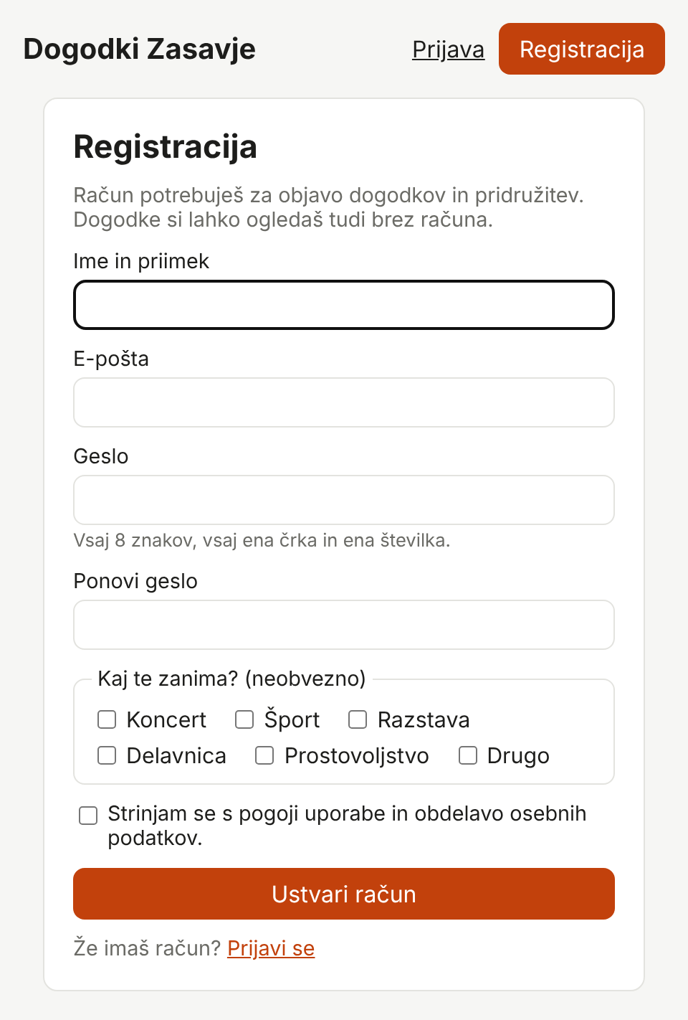  Slika 2: Registracijski obrazec | 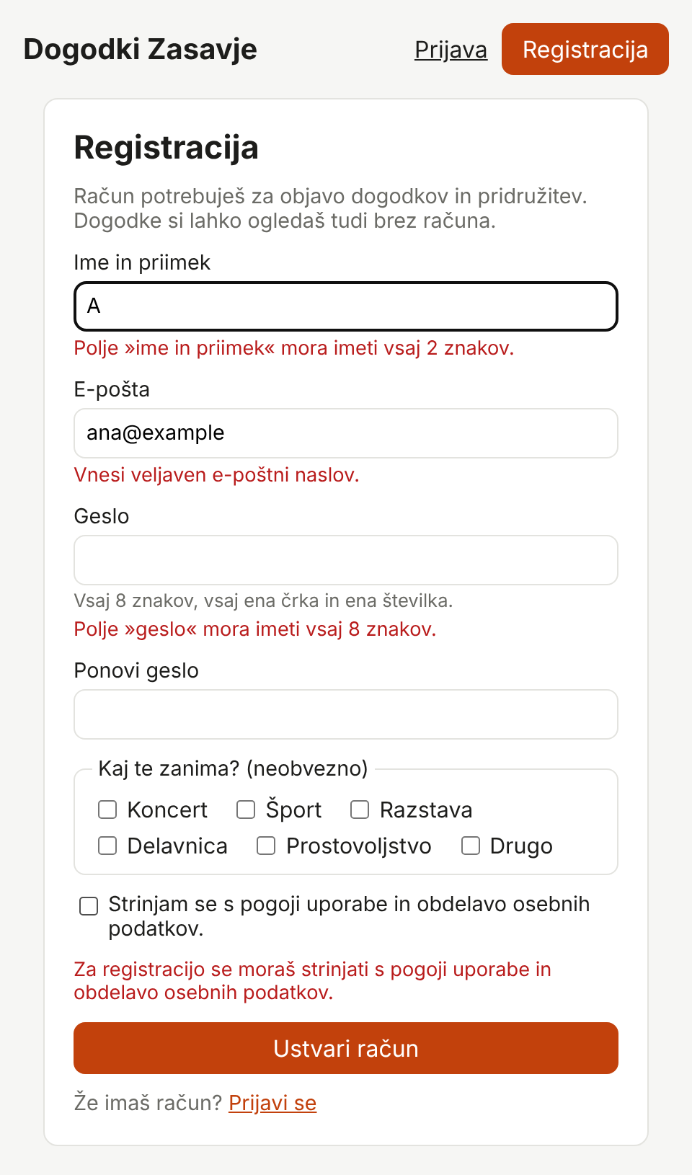  Slika 3: Napake pri preverjanju podatkov
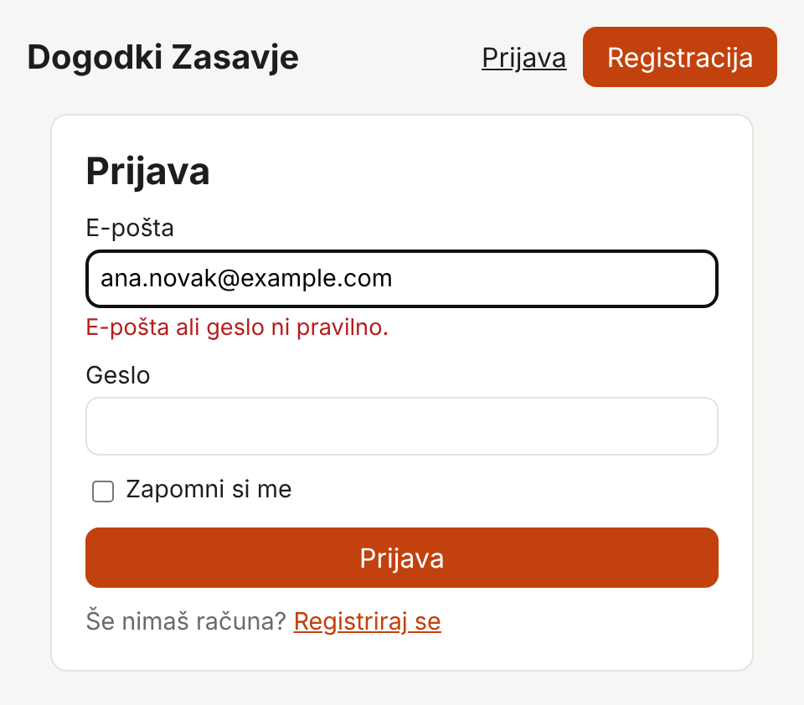  Slika 4: Napačno geslo | 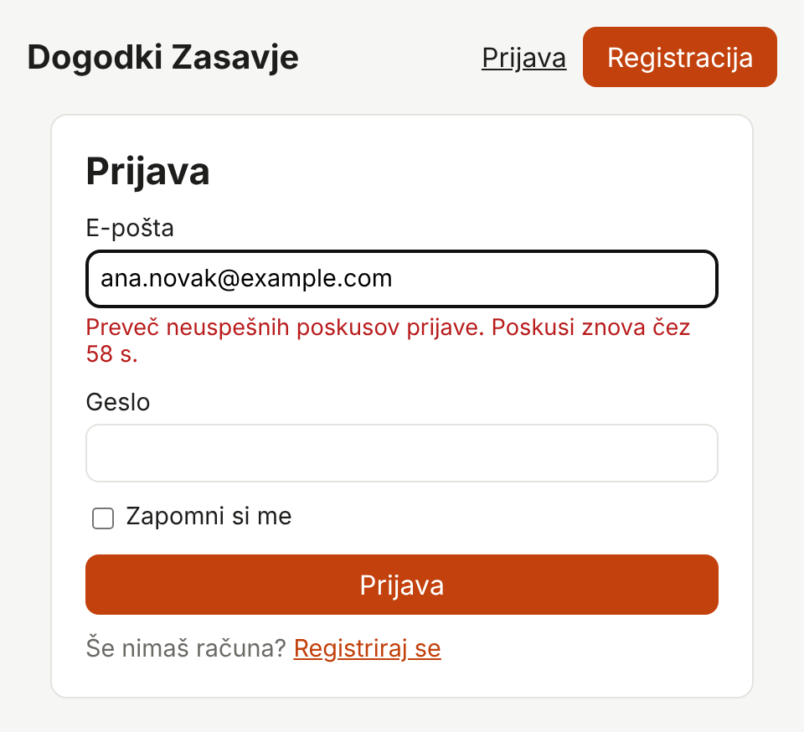  Slika 5: Prijava zaklenjena po 5 neuspešnih poskusih
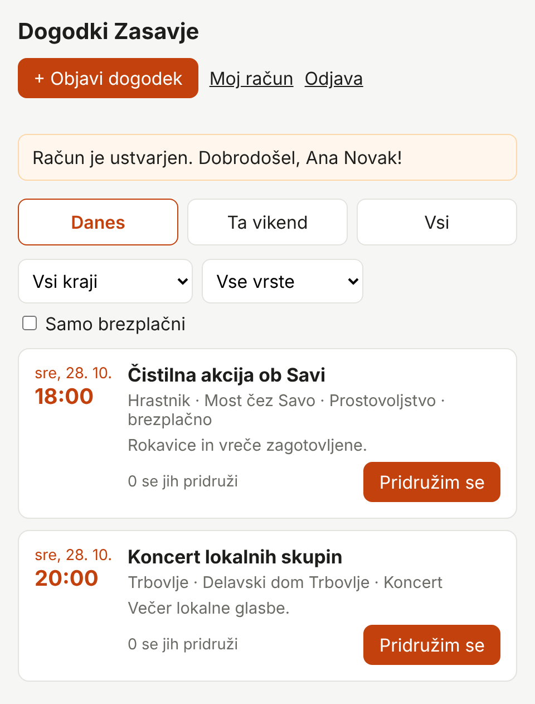  Slika 6: Uspešna registracija in samodejna prijava | 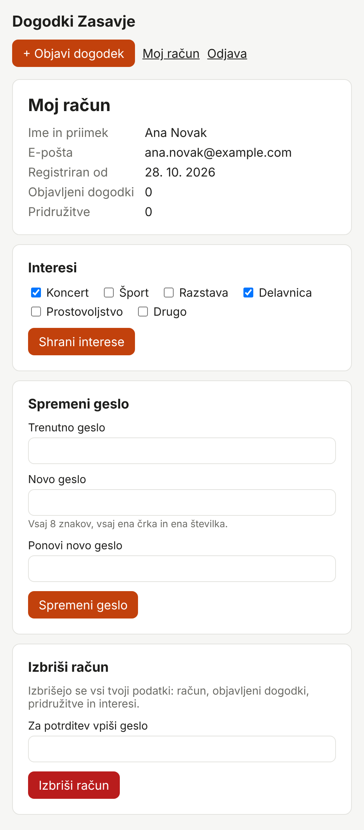  Slika 7: Stran Moj račun
Zapis v tabeli users po registraciji uporabnice Ana Novak (e-pošto je vpisala kot Ana.Novak@Example.com):
SELECT id, name, email, password FROM users;

id | name | email | password
1 | Testni Organizator | organizator@example.com | $2y$12$TViqVfZcqb./5S/IrodhVO8RJi2Zl4XixrPCjGzhcctOqA5J9j8Fq
2 | Ana Novak | ana.novak@example.com | $2y$12$MH2To6fyUlFX1KY2e9o94.O5gtOlzgdcR5twuTGmOoiPU0KSRut1y

V stolpcu password ni gesla v čisti obliki, e-pošta pa je shranjena z malimi črkami.
Testiranje
Delovanje preverja 38 avtomatskih testov (114 preverjanj). Vsi so uspešni na bazi MySQL (MariaDB 10.11) in na začasni bazi SQLite. Teste zaženemo z ukazom php artisan test.
Test | Kaj preveri
test_password_is_stored_hashed_not_as_plain_text | v bazi ni gesla, zapis se začne z $2y$, Hash::check uspe
test_same_password_gives_different_hashes | enako geslo da različna zapisa (sol)
test_weak_passwords_are_rejected | zavrne prekratko geslo, geslo brez številke in brez črke
test_invalid_email_is_rejected | zavrne neveljavne e-poštne naslove
test_email_must_be_unique | drugi račun z isto e-pošto ni mogoč (tudi z velikimi črkami)
test_terms_must_be_accepted | brez soglasja se račun ne ustvari
test_password_is_never_flashed_back_to_the_form | geslo se ob napaki ne vrne v obrazec
test_wrong_password_and_unknown_email_give_the_same_message | splošno sporočilo pri napačni prijavi
test_login_is_locked_after_five_failed_attempts | po 5 napakah prijava ne uspe niti s pravilnim geslom
test_session_id_changes_after_login | nov ID seje po prijavi
test_logout_requires_post_with_csrf_token | odjava prek povezave (GET) ni mogoča
test_password_change_requires_current_password | brez trenutnega gesla se geslo ne spremeni
test_deleting_account_requires_password_and_removes_data | izbris zahteva geslo in izbriše tudi dogodke in interese

Ostali testi preverjajo registracijo z interesi, prijavo, »Zapomni si me«, preusmeritev prijavljenega uporabnika, spremembo interesov ter delovanje dogodkov s šifrantoma krajev in vrst.
6. Naslednji koraki
- Ponastavitev pozabljenega gesla po e-pošti (tabela password_reset_tokens že obstaja).
- Potrditev e-poštnega naslova ob registraciji (stolpec email_verified_at).
- Urejanje objavljenih dogodkov in objava aplikacije na strežniku s HTTPS.

